

# UN ESTUDIO DE LA FIGURA DEL JAGUAR Y SU IMPORTANCIA EN LA COSMOGONÍA NÁHUATL

Yasmym Ianca da Silva Santos

Elizabeth Fromentoux Braga

## RESUMEN

El trabajo propone un estudio sobre el simbolismo del jaguar en la cosmogonía nahua, subrayando como las creencias culturales son mezcladas a la cosmogonía a punto de crear redes de significación. Este recorte se integra en una investigación más amplia sobre las relaciones simbólicas de los animales en la cultura nahua. Los materiales utilizados como fuentes primarias en este trabajo son representaciones del jaguar en códices prehispánicos, imágenes de piezas presentes en el museo británico y la obra de Bernardino de Sahagún (1499-1590), que recopiló textos sobre la cosmogonía náhuatl. La investigación utiliza de uno de análisis comparativo de textos e imágenes que permiten reflexionar acerca de los significados asociados a este felino en la cultura nahua. Este análisis comparativo se hizo con el aporte teórico de obras del autor Nicholas J. Saunders (1994), que estudia las relaciones entre las imágenes y sus significados, a fin de auxiliar en la ejecución del análisis del trabajo. Lo que se pretende en esta investigación es proporcionar una reflexión acerca de la importancia de estudiar y preservar el patrimonio cultural de las civilizaciones prehispánicas, destacando sus influencias en la narrativa cultural actual y promoviendo una mayor comprensión de las raíces histórico-culturales que siguen vivas en las sociedades contemporáneas.

**Palabras-clave:** Cosmogonía náhuatl; Simbolismo; Jaguar; Mesoamérica; Pueblos prehispánicos.

# Introducción

Nombres muy comentados en pesquisas de cuño antropológico discuten ampliamente con respeto al surgimiento del pueblo y cultura de los Nahuas, Miguel León-Portilla, a través de su texto *Los antiguos mexicanos, a través de sus crónicas y cantares,* articula los textos de Sahagún acerca de los pueblos originarios de la cultura Nahua y comenta de una posible herencia de los Toltecas, otro pueblo que vivió en los alrededores de la antigua ciudad de *Teotihuacán*.

El territorio considerado como mesoamericano (figura 01) consiste en una pequeña área do que conocimos hoy como el país de México y toda la América Central. Esta tierra fue lugar de innúmeras civilizaciones anteriores que va a ser estudiada en este ensayo, fueron alguna de ellas los Toltecas, los teotihuacanos, los Olmecas, Zapotecas, los Nahuas, entre otros. Debido a esto es complejo de entender la ancestralidad de estos pueblos, algunos teóricos como León-Portilla acreditan que los Toltecas hacían parte de los nahuas porque utilizaban la misma lengua, el Náhuatl. Así como los rasgos culturales compartidos por los mesoamericanos conceden teorías posibles de creer que estos pueblos tuvieron una cultura en común.

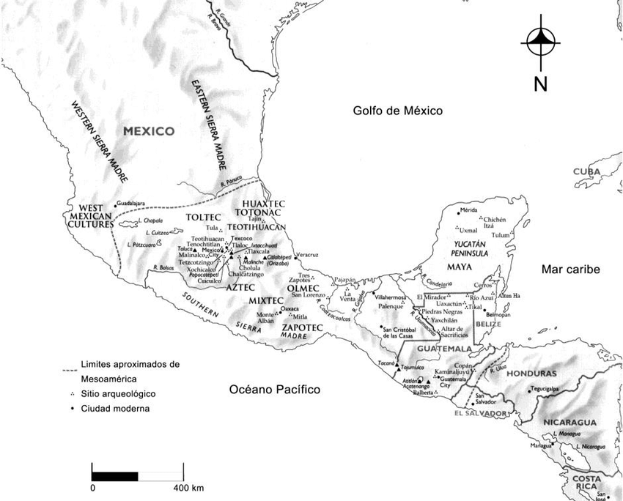

**Figura 01.** Mapa da Mesoamérica. Fuente: *Contextualizando el “colapso” durante el preclásico tardío*. (REESE-TAYLOR, 2011).

Son considerados Nahuas, un grupo de personas que utilizan la lengua náhuatl como comunicación, esto implica ser una mezcla de distintas civilizaciones que ocuparon regiones que de alguna manera estuvieron relacionadas. A causa de esto se percibe algunas variaciones de costumbres y creencias debido a las distintas maneras de representaciones de las deidades.

Los Aztecas, conocidos también como mexicas, son un pueblo que derivó de una tierra llamada Aztlan, que hasta la fecha no se puede apuntar la localización exacta de esta ciudad, que

quiere decir, “el lugar de blancura o la tierra de las garzas blancas”.2 Durante el siglo XII, en su migración, los Aztecas se unieron a dos grandes grupos, la primera vez ocurrió en el territorio llamado *Chicomoztoc* y posteriormente a los mexicas.

De este modo, se utilizan los términos Nahua, Mexica y Aztecas para referirse a los mismos pueblos. Los Mexicas son aquellos que fundaron la ciudad de Tenochtitlan y Azteca fue un término popularizado por William Prescott en uno de sus libros, que hace referencia a la cultura ancestral, aquellos que migraron de Aztlan. Por esto, en este estudio se va a utilizar los términos Nahua y Mexica para referirse a los pueblos que hacen parte de este involucro cultural.

El presente trabajo consiste en un ensayo que propone un estudio sobre el jaguar y como el ideario de su identidad para los Nahuas sufragó para la creación de una asociación de base sociocultural del animal a su cosmogonía. Por lo tanto, a modo de inicio, este estudio pretende descorrer brevemente acerca de la identidad de los Nahuas, llevando a cabo un corto contexto histórico y cultural de este pueblo. Posteriormente evolucionando para un desarrollo de su cultura y cosmogonía, enfocando en los mitos de creación, exponiendo los dos grandes dioses y por fin, el rito del fuego nuevo, que simboliza el pasaje del calendario Nahua, que dispone de elementos pertinentes a esta pesquisa.

Siguiendo con un análisis más profundizado sobre la presencia de los elementos naturales, en específico la fauna, a modo de contextualizar la discusión del trabajo, basado en las grandes alusiones al jaguar en los ritos y costumbre regionales. En este apartado va a ser discutido las percepciones de los animales en su religión, bien como una breve presentación del Jaguar y como es percibido por la cultura local. Por fin, una reflexión sobre la importancia de estos mitos y culturas para la sociedad mexicana actual y comentarios sobre posibles pesquisas y temas relacionados con el tema trabajado en este ensayo.

# Un estudio de la cosmología náhuatl

En primer lugar, es relevante destacar que para hacer un análisis más profundo de la religión y de la cosmogonía del pueblo nahua, necesitaría de una mayor investigación para llegar a conclusiones más bien fundamentadas. Aun así, este primer apartado del ensayo propone una breve explicación de sus costumbres y religiones, a modo de presentar un aporte teórico para el estudio propuesto aquí. Por lo tanto, es recomendable comentar la importancia de las obras de autores hispánicos en la difusión de estos conocimientos acerca de las características de los pueblos



2 Los Aztecas, que se autodenominaban Mexicas, derivaron su nombre de un lugar semi-mítico llamado Aztlan (la tierra de las garzas blancas o el lugar de blancura), una isla legendaria en un lago ubicado al oeste o noroeste del México. (AGUILAR-MORENO, 2006, p.18, traducción propia).

mesoamericanos, de este modo, se han utilizado los textos de Sahagún a modo de respaldar el estudio, por ser a través de sus recorridos y de muchos otros religiosos que se pusieron a escribir sobre los conocimientos generales y específicos de las civilizaciones prehispánicas, que es posible entender con un poco más de profundidad acerca de estas culturas.

Ante todo, la cosmogonía de los nahuas es una de las más interesantes y complejas culturas de los pueblos prehispánicos. Su cosmogonía parte del principio de la creación y destrucción y debido a esto, las deidades representan en su inherencia características dualísticas, es decir, cada dios tiene virtudes, bien como defectos e imperfecciones. Estos rasgos se muestran concretizados en su naturaleza, tal cual la presencia de elementos naturales, donde sus formas son frecuentemente relacionadas con los animales.

Como un pueblo politeísta, los nahuas, acreditaban que el universo se había creado por influencia de dos grandes dioses y se impartía en 13 camadas, “las 13 camadas de arriba abajo eran la morada de *Ometeotl”.* (AGUILAR-MORENO, 2006, p. 138, traducción propia). *Ometeotl*, y aquí me refiero al par de dioses, *Ometecuhtli* y *Omecíhuatl* — que vivía en el nivel más alto del universo, el *Omeyocan*, donde miraba a las demás camadas, arriba hasta del Sol y de la Luna — como las dos deidades primordiales, creó cuatro otras deidades, cada una representando los puntos cardinales, *Quetzalcoatl* o el *Tezcatlipoca* Blanco, que representa la región Oeste; el *Tezcatlipoca* Negro, que representa la región del Norte; el *Tezcatlipoca* Rojo, que fuera responsable por el punto cardinal Leste; el *Tezcatlipoca* Azul, responsable por el Sur. Vale resaltar que entre estas cuatro deidades, el *Quetzalcoatl* y el *Tezcatlipoca* Negro — a depender de su contexto, va a ser llamado de distintas formas — son los dioses más importantes, responsables por la creación del plan terrestre y sus habitantes.

*Tezcatlipoca y Quetzalcoatl* son deidades que representan el concepto náhuatl de la dualidad, negro y blanco, muerte y vida. Siempre en conflicto, los *Tezcatlipocas* blanco y negro son responsables por la creación y destrucción de los mundos. Una leyenda muy presente en la cultura náhuatl, es el mito de los cinco soles, que narra la creación de los mundos. De acuerdo con Aguilar- Moreno, “Cada mundo fuera también asociado con uno de los cuatro elementos: tierra, agua, fuego y viento. Además de compartir los elementos correspondientes, la destrucción de aquel mundo sería dictada por su elemento regente” (AGUILAR-MORENO, 2006, p. 137, traducción propia). Entre los cuales voy a enfocar el primer Sol, también llamado de *naui-ocelotl*, que quiere decir 4-Jaguar.3

El *naui-ocelotl* fue el Sol representado por el elemento de la tierra, el elemento relativo a

*Tezcatlipoca*, en esta parte de la leyenda, el enfrentamiento entre los dos grandes dioses, del viento y



3 LEÓN-PORTILLA, Miguel. *Toltecáyotl: aspectos de la cultura náhuatl.* México, 1980. (Coleción Antropología).

de la tierra, tuvo su conclusión con la derrota del *Titlacauan**4*, que después de muerto fue tirado al mar, resultando en su transformación en un jaguar y condenando el mundo a una lluvia de *tzitzimine* y auxiliados por los jaguares aniquilaron la existencia de los gigantes.5 Se hizo conocido por el nombre *naui-ocelotl o* 4-Jaguar, en referencia al dios que le ha gobernado.

Es importante subrayar que los dioses, aunque presentados como elementos cosmogónicos y míticos, tenían algunas características mortales, como subrayado por Aguilar-Moreno (2006):

Los dioses exhibían poderes benévolos en muchos sentidos, p**ero también estaban sujetos a las limitaciones e imperfecciones del reino terrenal.** Podían ser movidos por un capricho o por la pasión, ser heridos o mutilados, y podían sufrir debilitamiento y estar sujetos a la muerte. (AGUILAR-MORENO, 2006, p. 145, traducción propia)

Esto evidencia que aunque estas deidades tenían sus deberes míticos, y que estuviesen representados de manera cósmica, compartían rasgos humanos, como la muerte, el dolor, la rabia y la piedad. Por lo tanto, estas dos deidades, a través de sus eternos conflictos, fueron responsables por la creación de los mundos, con sus ciclos de lucha y resurrección, representando el equilibrio cósmico e influyendo en las percepciones de vida y muerte de la sociedad nahua.

A modo de cierre del primer apartado de este trabajo, que trató de hacer una explanada sobre la cosmogonía y la cultura nahua, propongo una pequeña reflexión, por razón de que tamaña es la importancia y presencia de los ritos en la rutina diaria de este pueblo. La presencia de estas ceremonias ha sido tamaña, que en su segundo libro, Sahagún detalla cerca de 19 ritos, generalmente asociados a dioses. Debido a su grande importancia, los rituales “absorbía una parcela inmensa de energías y recursos de la comunidad.” (SOUSTELLE, 1987, p.71, traducción propia). De esta manera, sugiero un breve recurrido acerca de la ceremonia de *atadura de los años,* que ilustra de manera adecuada la importancia dada a los dioses mayores.

Uno de los ritos más importantes de los mexicas, la atadura de los años, celebraba el final de un ciclo de 52 años, que significaba el cierre del calendario náhuatl. La ceremonia simboliza la permanencia de los seres humanos y hubiera sido hecha al final que cada uno de los dioses del calendario hubiese reinado 13 años. Figurando el recomenzar del ciclo, los mexicas, más allá de apagar sus hogueras, destruirían sus objetos sagrados a modo de interpretar la limpieza y el nuevo empiezo.



4 Y el dicho Titlacahuan también se llamaba Tezcatlipuca y Moyocoyatzin y Yaotzin y Nécoc Yáutl y Nezahualpilli. [...] Sahagún. (SAHAGÚN, 1988, p. 207).

5 El primer sol, el mundo del ocelote o tierra, estaba gobernado por el negro Tezcatlipoca y poblado por gigantes. Este sol terminó cuando Quetzalcóatl dominó y derrotó a Tezcatlipoca arrojándolo al mar, tras lo cual Tezcatlipoca emergió como jaguar. Otros jaguares mortales también emergieron, devorando a los gigantes que vagaban por la Tierra y terminando así con el primer sol. (AGUILAR-MORENO, 2006, p. 137, traducción propia)

El rito central de la *toximmolpilía* o *xiuhtzitzquilo, la ceremonia del fuego nuevo,* se realizaba en un lugar de mayor importancia para los nahuas, el *Uixachtlan*, donde un sacerdote, vestido con los ornamentos de Quetzalcóatl o *Tláloc*, extraía el nuevo fuego de manera ritual. Sahagún describe este rito de la siguiente manera,

Y se hacía la dicha lumbre a medianoche; **y el palo de do se sacaba el fuego estaba puesto sobre el pecho de un cautivo que fue tomado en la guerra,** y el que era más generoso. De manera que sacaban la dicha lumbre de palo bien seco con otro palillo largo y delgado como saeta, y rodeándole entre las palmas muy de presto con entrambas palmas, como torciendo; y cuando acertaban a sacarla y estaba ya hecha, **luego, en continente, abrían las entrañas del cautivo y sacaban el corazon, y arrojábanlo en el fuego, atizándole con él;** y todo el cuerpo se acababa en el fuego. Y los que tenían oficio, de sacar lumbre nueva eran los sacerdotes solamente, y especialmente el que era del barrio de Copolco tenía el dicho oficio; el mismo sacaba y **hacía fuego nuevo**. (SAHAGÚN, 2009, p.27-28)

Este acto no solo era simbólico, sino que también se creía necesario para asegurar la renovación del ciclo y la supervivencia del mundo. El miedo hubiera sido un elemento muy presente en este ritual, visto que los mexicas creían que si el fuego nuevo no lograra encender, la oscuridad tomaría cuenta del mundo y que el Sol no tornaría a nacer o salir, (SAHAGÚN, 2009, p.28). Al final, cuando encendida la hoguera, todos cortaban sus orejas, tomaban la sangre y extendía hasta el fuego, de manera que todos pagaban sus penitencias.

De este modo, la cosmogonía nahua es una representación multifacética de costumbres y paradigmas culturales que están intrínsecamente conectados. A través del mito de creación se observa el concepto de dualidad que traspasa su sociedad, idealizaciones como equilibrio y humanización se encuentran tan presentes en su religión que refleja los paradigmas sociales de la población.

# Análisis del Jaguar y sus significados en la religión náhuatl

## De las percepciones de la fauna en la cosmogonía de los Nahuas

De modo a empezar el estudio propuesto en este ensayo, me parece que primero es fundamental comentar sobre cómo los animales aparecen en la cosmogonía de los Nahuas. Así que primeramente va a ser comentado acerca de la presencia de la fauna en la iconografía de los mexicas, en razón de trazar un breve contexto histórico para el presente trabajo.

“Al analizar el simbolismo felino nos interesan las relaciones entre los animales y los seres humanos y el uso en que la sociedad utiliza estos símbolos para expresar las relaciones sociales.” (SAUNDERS, 1998, p.37-38, traducción propia). El gran problema se resulta en la complejidad de entender las relaciones de significado que permean estos productos culturales. La cultura y las

expresiones gráficas están tan correlacionadas, qué tamaña es la complejidad de analizarlas. De acuerdo con Saunders,

Está claro que la presencia y los significados de los símbolos de animales pueden o no ser reconocidos fácilmente y los problemas de interpretación van a ocurrir cuando es asumido que los animales simbólicos están ligados al mundo natural de manera que los hace sentido a las tradiciones occidentales (Linnaean). (SAUNDERS 1998, p. 38-39, traducción propia).

Considerando que cultura e imagen, en el caso de las civilizaciones prehispánicas, fuera algo análogo, se hace necesario un análisis corto sobre la presencia de estos elementos de la fauna en la sociedad amerindia, más específicamente la del jaguar. Algunos autores consideran la relación de herencia de estos imaginarios de los mexicas por parte de la civilización de los Olmecas comentando la clara relación cultural entre los Olmecas, como una cultura madre, y las culturas de los mexicas y de los Incas. (SAUNDERS,1998, p. 23, traducción propia). Sin embargo, la presencia de representaciones similares de animales no es suficiente para trazar una similitud de significados, puesto que las relaciones de sentido se encuentran atadas a las percepciones culturales de los pueblos.

Para los Nahuas, se hace necesario un paralelismo entre los animales y sus representaciones conocidas hasta actualidad, visto que “por todas partes encontramos al reino animal en los mitos y creencias y aun en la conceptuación misma de los rasgos y atributos de los dioses” (LEÓN- PORTILLA, 1980, p. 171). Estos animales no solo eran respetados por sus características físicas, es decir, la fuerza o capacidad para la caza, sino que parecen representar una conexión entre el mundo terrestre y el universo. Estas analogías son hechas a través de las asociaciones de deidades como *Quetzalcoatl* y *Tezcatlipoca* con los elementos naturales y los puntos cardinales, es decir, los elementos fantásticos con los empíricos. Igualmente, es posible percibir las conexiones entre los elementos naturales y la fauna. La correspondencia de los animales con las deidades refleja una compleja percepción de equilibrio cósmico y natural, en el comportamiento de los dioses.

Otro concepto importante de la cultura mesoamericana es respeto hacia la fauna que se manifestaban también en los calendarios, “figuras de animales estuvieron también entre los símbolos propios de las viejas cuentas calendáricas y de las edades o soles que han existido” (LEÓN- PORTILLA, 1980, p.171). Esta fusión entre los rasgos de la fauna con los atributos divinos sobresale una percepción holística, estas concepciones no solamente subrayan el respeto a las características de estos seres, sino que también inspiran una asociación simbólica.

Con todo, se hace necesario destacar que aunque algunos de estos conceptos referencian aquellos encontrados en la actualidad, existen distinciones directamente ligadas a cultura y realidad de estos pueblos. En un escenario en que el hombre y la naturaleza estuvieron más bien tejidos, las concepciones subrayadas por Milbrath (1987) permeaban a estos seres, en el prólogo del libro *Birds and Beats of Ancient Latin America*, Susan Milbrath comenta que estos pueblos,

Ellos acreditaban que los animales tendrían espíritus y poder, sí como los seres humanos. Temían principalmente a los animales nocturnos, que compartían una conexión con la oscuridad del mundo inferior. Jaguares eran especialmente fuertes, pues eran cazadores nocturnos, conocidos por atacar a humanos. (MILBRATH, 1987, p. 13, traducción propia)

En una época en que la caza fuera uno de los mayores medios de alimentación, aparte de la agricultura, dar de encuentro con estos animales fuera una de las principales causas de muertes, esto refleja simbólicamente en las creencias culturales de estos pueblos.

La interpretación de estas analogías, sin embargo, no siempre es evidente, aunque los animales desempeñaban un papel crucial en la cosmogonía de estas culturas, las relaciones de significado pertenecen a un campo de estudio que sujetase a un análisis más profundo de su cosmovisión, puesto que las asociaciones entre los paradigmas están atravesadas por las dinámicas culturales.

## El Ocelot

No es posible probar de manera eficaz las relaciones de simbologías entre el jaguar y los elementos culturales asociados a su imagen, sin embargo, es plausible hacer correspondencias entre la manera que el animal aparece en los textos prehispánicos y la forma en que es presentado en la cosmogonía de los mexicas. Percibido como “cauteloso”, “orgulloso”, “sabio”, bien como “noble” y de “aspecto real” (SAHAGÚN, 1950-1982, vol. 11, p. 01, traducción propia), el *ocelot* es atravesado por vínculos con la hechicería6 y a la nobleza, específicamente vestidos o utilizados para adornar los tronos del jefe o *Tlatoani**7*(Figura 04). En este sentido, las características ligadas a este animal son traducidas a virtudes humanas, la manera que Bernardino de Sahagún describe el jaguar aparenta apoyar esta afirmación, al describir la forma que los amerindios percibían sus costumbres.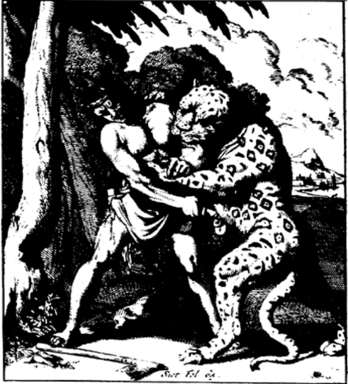

**Figura 02***.* Jaguar e amerindio en combate. Fuente: Nordeste de la América del Sur. Sacado de ‘Amerikaansche Voyagien’, A.Van Berkel, 1695. (Photo, The Bodleian Library, Oxford.) *In Tezcatlipoca: jaguar metaphors and the Aztec mirror of nature, Saunders* (SAUNDERS, 1990, p.154).



6 Estos se llaman también pixeque teyolpachoani. (SAHAGÚN, 2009, p. 244)

7 SOUSTELLE, Jacques. *A civilização asteca.* 1. ed. Rio de Janeiro: Zahar, 1987. 104 p.

Y de noche ve los animales que ha de cazar; tiene muy larga vista, aunque haga muy oscuro, y aunque haga niebla, ve las cosas muy pequeñas. Cuando ve al cazador con su arco y saetas, **no huye, sino siéntase mirando hacia él, sin ponerse detrás de alguna cosa ni arrimarse a nada.** Luego comienza a hipar; **y aquel aire enderézale hacia el cazador a propósito de ponerle temor y miedo, y desmayarle el corazón con el hipo.** Y el cazador comienza luego de tirarle, y la primera saeta, que es de caña, **tómala el tigre con la mano y hácela pedazos con los dientes,** y comienza a regañar y a gruñir, y echándole otra saeta, hace lo mismo. Los cazadores tenían cuenta con que no habían de tirar al tigre más de cuatro saetas; **ésta era su costumbre o devoción.** Y como no lo matase con las cuatro saetas, luego el cazador se daba por vencido; y el tigre luego comienza a esperezarse y a sacudirse y a relamerse. Hecho esto, recógese y da un salto como volando; **se arroja sobre el cazador;** aunque esté lejos diez o quince bracas, no da más de un salto. Va todo enerizado, como el gato contra el perro; luego mata al cazador y se le come. (SAHAGÚN, 2009, v. 11, p. 243) (Figura 02)

Por lo tanto, es notoria la presencia de las actitudes reales del felino, como aquel que no huye ante el peligro, un ser cauteloso, que no da las espaldas a sus cazadores, el *ocelot* hasta cuando muere “solamente se queda mirando hacia su predador, como se estuviera vivo”8. Después de muerto, como que para reconocer su braveza, la piel de este animal fuera cortada a modo de ser utilizada como adorno, o vestimenta. Se dice que aquel que ha matado un jaguar le da el honor y es percibido como un guerrero, aquel que realiza “audaces hazañas”9. Por esto, los jaguares eran entendidos como símbolos de poder y asimilados por los dioses, jefes, hechiceros y guerreros.

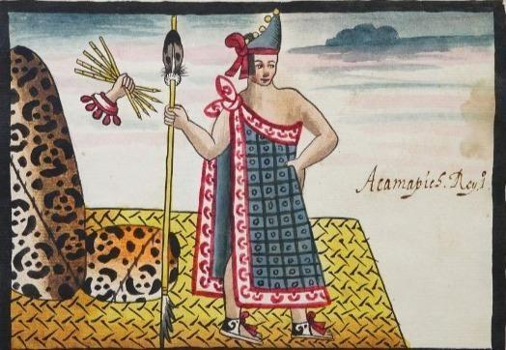

**Figura 03.** Imagen del trono del Tlatoani, hecho con la piel de jaguar. Fuente: *Códice Trovar.*

Con respeto a la aparición del felino en la vida cotidiana de los nahuas, la simbología del *ocelot* se encontraba desde su presencia en el calendario mexica, bien como forma de



8 SAHAGÚN, Bernardino de. Florentine Codex: general history of the things of New Spain. Traducción y edición de A. O. Anderson y C. E. Dibble. 12 libros en 13 volúmenes. Santa Fe: School of American Research and the University of Utah Press, 1950-1982. (traducción propia)

9 Se dice que con ellos hacían hechos atrevidos, que por ellos eran temidos; que con ellos eran osados. (SAHAGÚN, 1950-1982, v.11, p. 03, traducción propia).

adornos al *Tlatoani* (figura 03), sin embargo, su imagen era asociada de igual manera a la oscuridad, subrayando la dualidad del animal.

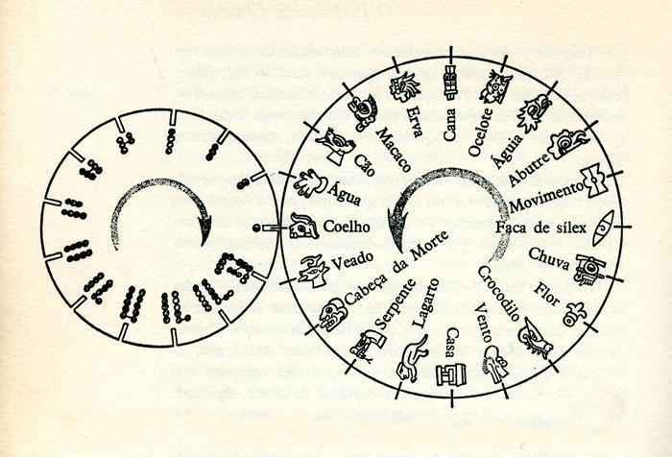

**Figura 04.** *Tonalpohualli,* calendario de los rituales y del horóscopo. Fuente: *Códice Borbónico – Libro Sagrado de los días*.

De acuerdo con uno de los calendarios náhuatl, el *tonalpohualli* (figura 04), “su mayor utilización está relacionada con el horóscopo, trayendo las influencias e interpretaciones que afectaban directamente la vida del pueblo” (AGUILAR-MORENO, 2006, p. 291, traducción propia). Este tipo de calendario era compuesto por dos grandes tablas de símbolos, cada uno representando sus propios significados. La primera tabla (figura 05) representaba los días y era compuesta por veinte signos que variaban de animales, representaciones de la naturaleza u objetos.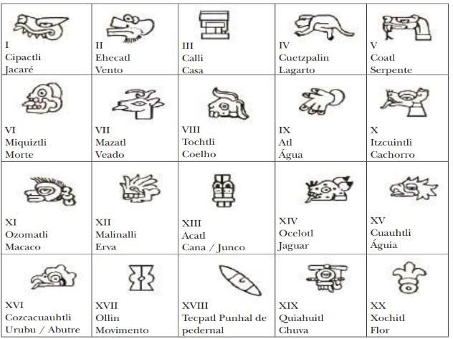

**Figura 05.** Tabla de representación de los días (tonalli). Fuente: *Tempo, espaço e passado na mesoamérica: o calendário, a cosmografia e a cosmogonia nos códices e textos nahuas* (SANTOS, 2009).

Cada uno de estos *tonalli* era regido por números que iban de 1 a 13, el conjunto de estos signos con los números de 1 a 13 componían el calendario de adivinaciones náhuatl, el *tonalpohuali.* El calendario completo componía un conjunto de 260 días, en simultáneo a estos días se encontraban otros nueve signos, denominados *Yoaltetecuhtin* (Figura 06) o señores de

la noche.10 “Sendo assim, ao completar-se um tonalpohualli, cada qual, à exceção do último, Tlaloc, havia regido 29 noites, subdividindo assim o ciclo de 260 dias em nove meses lunares.” (SANTOS, 2009, p. 132).

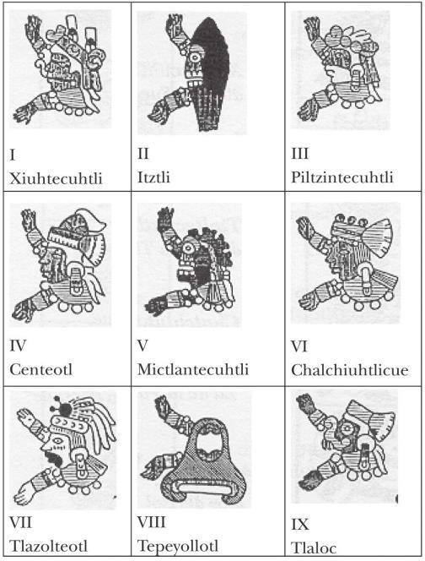

**Figura 06.** Tabla representando los *Yoaltetecuhtin*. Fuente: *Tempo, espaço e passado na mesoamérica: o calendário, a cosmografia e a cosmogonia nos códices e textos nahuas* (SANTOS, 2009).

Afortunadamente, sería necesario un estudio separado para una mejor compresión de este aspecto cultural de los nahuas, restringiendo este estudio al segundo día, el One Ocelot, concedido como “un día malo, que representa el tigre” (SAHAGÚN, 1950-1982, v. 05, p. 05, traducción propia). A grandes rasgos, aquellos nacidos en este día, si no fueran prudentes, eran esclavos, de mala personalidad, que solamente se involucraban con las malas prácticas. Pero si prudentes, tuvieron como la mayor calidad la diligencia, trataba de conseguir las cosas por sus manos. Cuando comparados con la descripción de Sahagún, cabe la posibilidad de inferir la correspondencia que los nahuas llevaban a cabo, recordad que entre sus virtudes se encuentran “cauteloso y sabio”, así como el acto de no huir y enfrentar a los cazadores, como el hombre virtuoso debe ser, diligente, procurar por sus manos, hacer sus deseos, sin lanzar mano de tácticas malas, es decir, honesto.

La complejidad de la relación entre las representaciones de este animal y sus significados, cuando atribuidas al *Tonalpohualli,* se da debido a la multiplicidad de



10 SANTOS, Eduardo Natalino dos. *Tempo, espaço e passado na Mesoamérica: o calendário, a cosmografia e a cosmogonia nos códices e textos nahuas.* São Paulo: Alameda Casa Editorial, 2009.

interpretaciones ligadas al símbolo regente, es decir, la variación de sentido a depender del símbolo que está rigiendo el día del *ocelot.*

Al final, no es posible probar de manera cierta las relaciones simbólicas entre el jaguar y sus representaciones; sin embargo, a partir de su aparición en la vida ritualista, política (a través de sus simbologías en los tronos de los jefes) y social (con su aparición en el calendario y costumbres sociales) de los nahuas se hace posible establecer ciertos vínculos entre la presencia del felino en textos antiguos y sus apariciones en la cosmogonía náhuatl.

## Consideraciones Finales

En este ensayo han sido explorados algunos aspectos centrales de la cultura nahua, empezando por el concepto de Mesoamérica, creado por los españoles con su llegada al nuevo mundo, siguiendo con el surgimiento del pueblo y sus similitudes de cultura con otros pueblos mesoamericanos, a fin de probar su localización. En un estudio más profundizado, fue explicado un poco sobre su cosmogonía y las relaciones de los nahuas con sus elementos cosmogónicos, a punto de estar sedimentado en sus acontecimientos diarios, que es el caso del rito del fuego nuevo. Resultando en una reflexión sobre la presencia de los elementos naturales y de origen animal en estas creencias y como el jaguar aparece en estas tradiciones.

Los mitos y tradiciones de los pueblos prehispánicos, principalmente de los nahuas, que es una cultura vastamente conocida y estudiada, sigue siendo una fuerte tradición cultural a los actuales pueblos de la América Latina y muchas de estas creencias auxiliaron en la creación de conceptos culturales de la actualidad. Es el caso de la continuidad de significados atados a la figura central estudiada en este ensayo, el jaguar. El felino sigue siendo un aspecto central en algunas religiones estudiadas en la modernidad, el chamanismo hace referencia al ideal del jaguar en sus prácticas actuales, esto subraya la importancia de estudios como este que auxilian en el entendimiento de redes de significados creadas a partir de culturas clásicas. En este sentido, se hace importante un estudio profundizado de estas culturas prehispánicas con el intuito de desmitificar o auxiliar en el entendimiento de ciertas costumbres que tienen raíces en culturas antiguas.

Futuras investigaciones pueden cubrir estos vínculos culturales de las civilizaciones prehispánicas y las actuales en América Latina. Es decir, como estos mitos influyen en la narrativa cultural del México moderno, y la manera que han sido reinterpretados a punto de desarrollar nuevas creencias, bien como sus herencias en la arquitectura y arte local.

Finalmente, me parece necesario subrayar la limitación de informaciones y estudios actuales que propongan un mayor entendimiento de las raíces histórico-culturales de los pueblos mesoamericanos, que limitan la posibilidad de llegar a nuevas conclusiones de cuño simbólico entre culturas prehispánicas.

## Referencias

AGUILAR-MORENO, Manuel. *Handbook to life in the Aztec world.* New York: Facts On File, 2006.

BAQUEDANO, Elizabeth. *Tezcatlipoca as a warrior: wealth and bells. In*: BAQUEDANO, Elizabeth (org.). Tezcatlipoca: trickster and supreme deity. Boulder: University Press of Colorado, 2014.

MILBRATH, Susan, Foreword. *In*: BENSON, Elizabeth P. *Birds and beasts of ancient Latin America*. Gainesville: University Press of Florida, 1997.

LEÓN-PORTILLA, Miguel. *Toltecáyotl: aspectos de la cultura náhuatl.* México, 1980. (Coleción Antropología).

SAHAGÚN, Bernardino de. *Historia general de las cosas de la Nueva España.* Barcelona: Linkgua Ediciones, 2009.

SAHAGÚN, Bernardino de. *Historia general de las cosas de Nueva España.* 1. ed. Introdução, paleografia, glossário e notas de Alfredo López Austin e Josefina García Quintana. Madrid: Alianza Editorial, 1988. (Alianza Universidad).

SAHAGÚN, Bernardino de. *Florentine Codex: general history of the things of New Spain.* Traducción y edición de A. O. Anderson y C. E. Dibble. 12 libros en 13 volúmenes. Santa Fe: School of American Research and the University of Utah Press, 1950-1982.

SANTOS, Eduardo Natalino dos*. Tempo, espaço e passado na Mesoamérica: o calendário, a cosmografia e a cosmogonia nos códices e textos nahuas.* São Paulo: Alameda Casa Editorial, 2009.

SAUNDERS, Nicholas J. *Predators of culture: jaguar symbolism and Mesoamerican elites.*

World Archaeology, v. 26, n. 1, p. 104-117, jun. 1994. Publicado por: Taylor & Francis, Ltd.

SAUNDERS, Nicholas J. (org.). *Icons of power: feline symbolism in the Americas.* Abingdon: Routledge, 1998.

SAUNDERS, Nicholas J.; BAQUEDANO, Elizabeth. *Introduction: symbolizing Tezcatlipoca.* In: BAQUEDANO, Elizabeth (org.). Tezcatlipoca: trickster and supreme deity. Boulder: University Press of Colorado, 2014.

SOUSTELLE, Jacques. *A civilização asteca.* 1. ed. Rio de Janeiro: Zahar, 1987. 104 p.